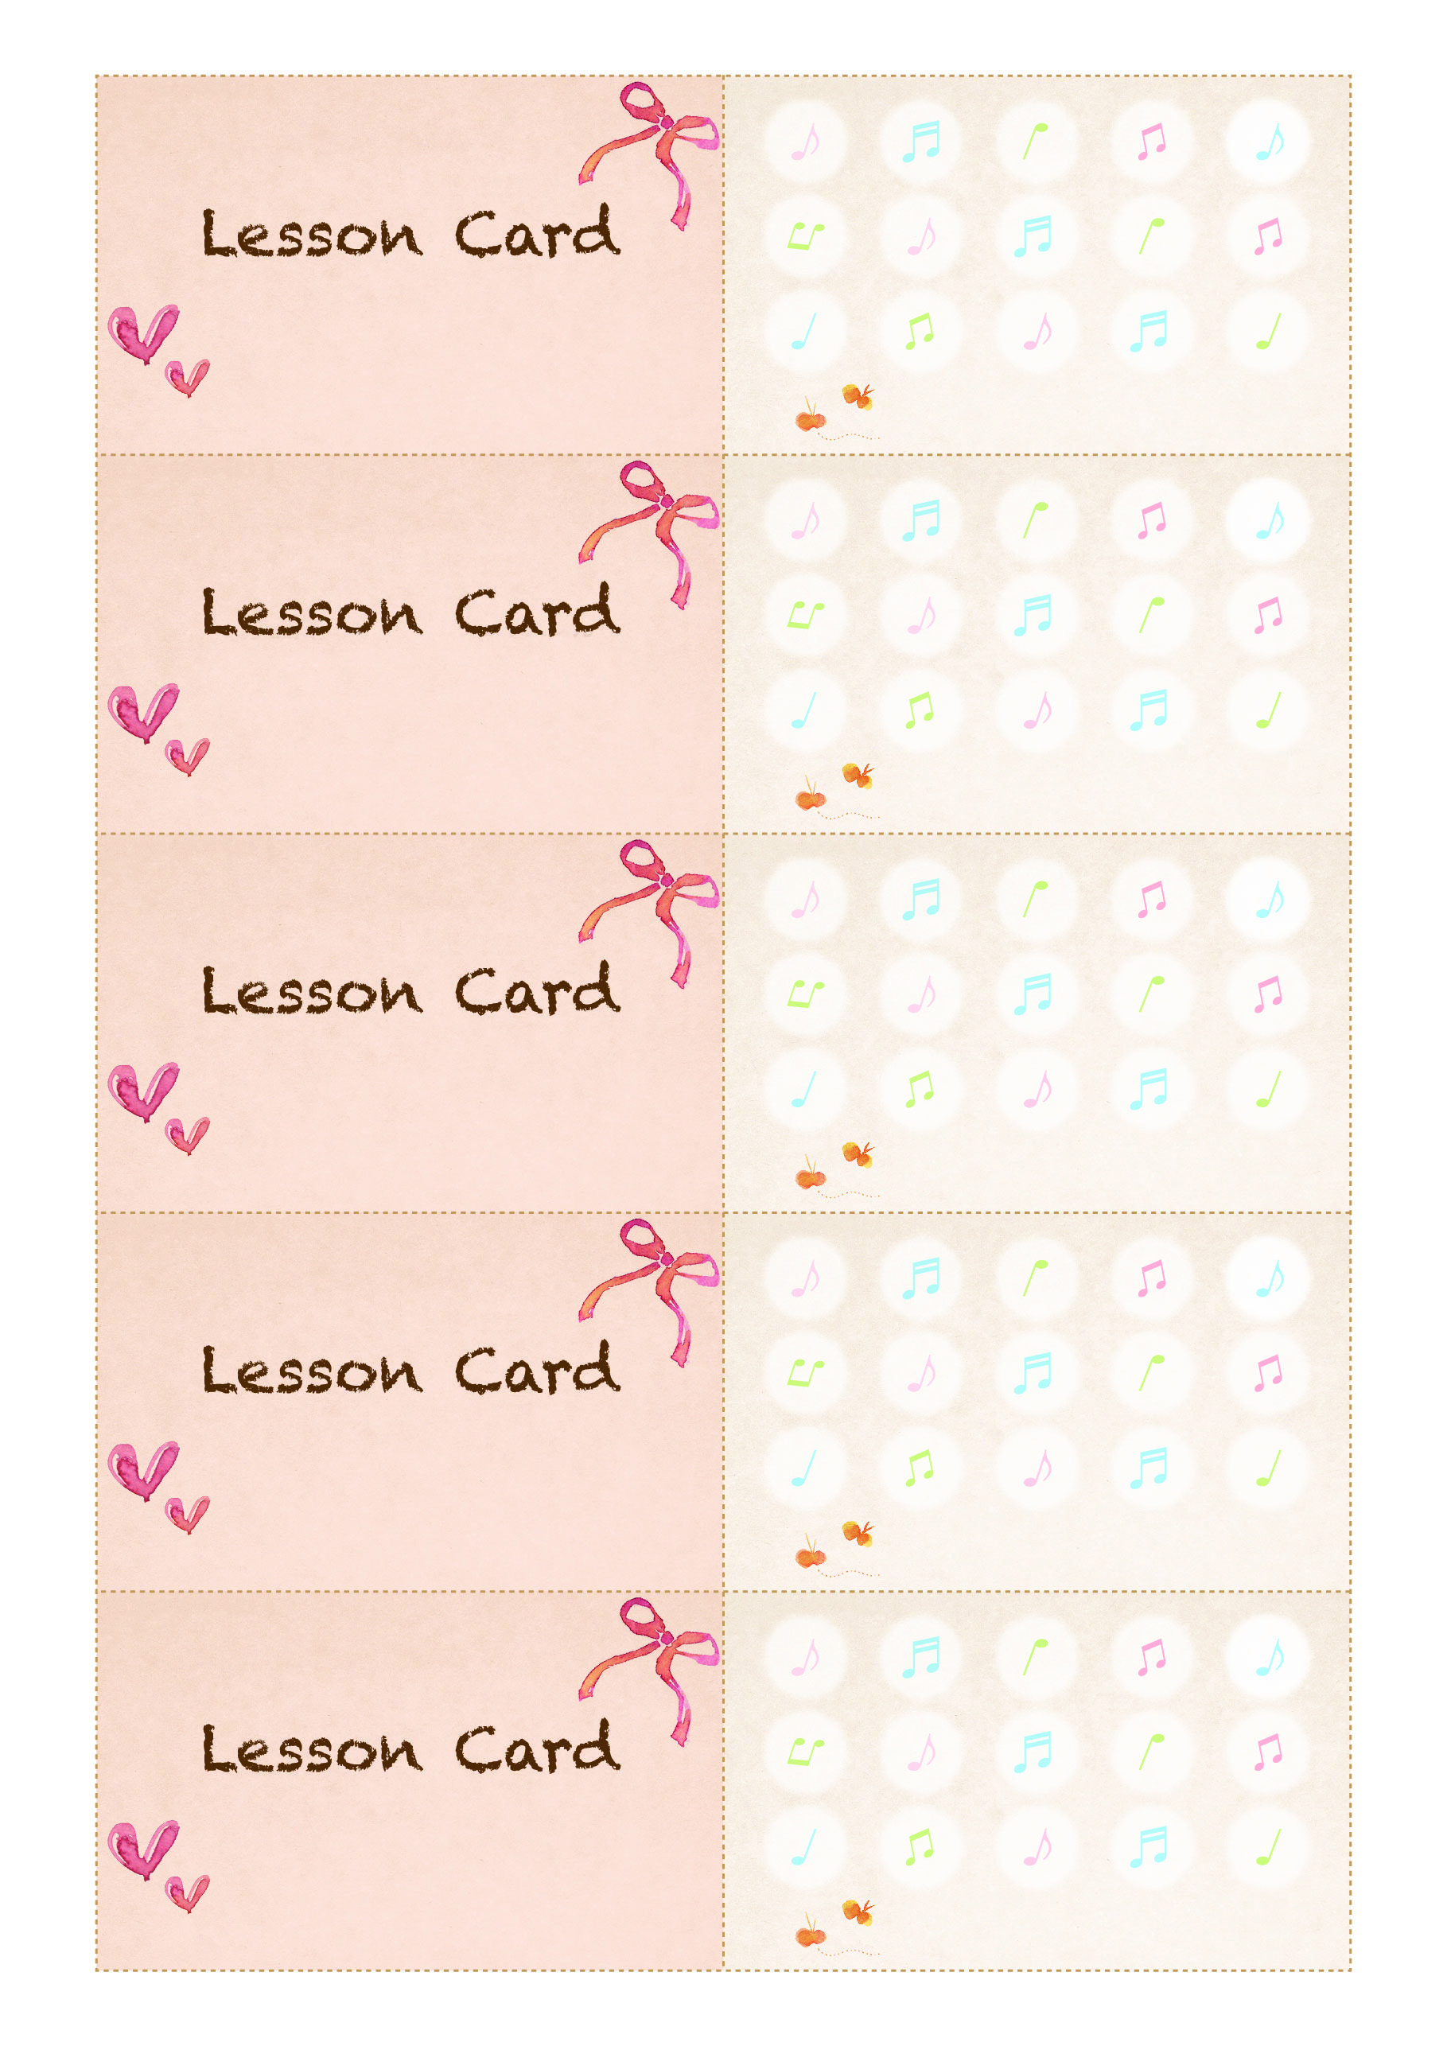

後藤 麻衣

後藤 麻衣

後藤 麻衣

後藤 麻衣

後藤 麻衣

ジュニアクラス

ジュニアクラス

ジュニアクラス

ジュニアクラス

ジュニアクラス

なまえ

なまえ

なまえ

なまえ

なまえ

クラス

クラス

クラス

クラス

クラス

成増バレエスクール レッスンカード

成増バレエスクール レッスンカード

成増バレエスクール レッスンカード

成増バレエスクール レッスンカード

成増バレエスクール レッスンカード

＊ レッスンの時にシールをはりましょう

＊ お休みの時は、前もって先生に連絡をしましょう

＊ レッスンの時にシールをはりましょう

＊ お休みの時は、前もって先生に連絡をしましょう

＊ レッスンの時にシールをはりましょう

＊ お休みの時は、前もって先生に連絡をしましょう

＊ レッスンの時にシールをはりましょう

＊ お休みの時は、前もって先生に連絡をしましょう

＊ レッスンの時にシールをはりましょう

＊ お休みの時は、前もって先生に連絡をしましょう